**Web开发 (一) 课程设计说明**

河北师范大学 软件学院 2016级3班 徐安

**一、课程设计名称**：安卓小百科网站



**二、设计目的**

1、熟练掌握HTML在组织结构上的优势。

2、熟练掌握CSS在网页布局中的应用。

3、学习Web标准及浏览器的兼容性。

**三、设计步骤**

**（一）网站结构**

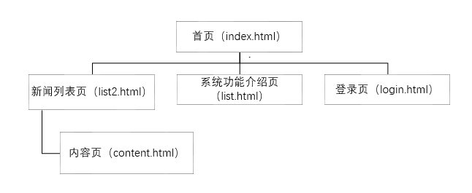

（二）功能性需求分析

该网站共有5个页面，其中每一个页面的屏幕截图及主要功能如下所示

1、首页



功能实现：

a.导航栏：

分为主页、新闻、系统设计、分支平台、发行版本、经典手机、登录七个超链接，其中新闻跳转到新闻列表页、系统设计跳转到系统设计介绍页、登录跳转到登录界面。

b.正文栏——“Andriod在现实生活中的应用”

本由正文栏由图片拼接而成，在图片上加上半透明黑色遮罩层来实现鼠标滑过时的变化效果，其链接到系统设计介绍页

2、新闻列表页



功能实现：正文板块通过超链接形式进入内容页

3、内容页

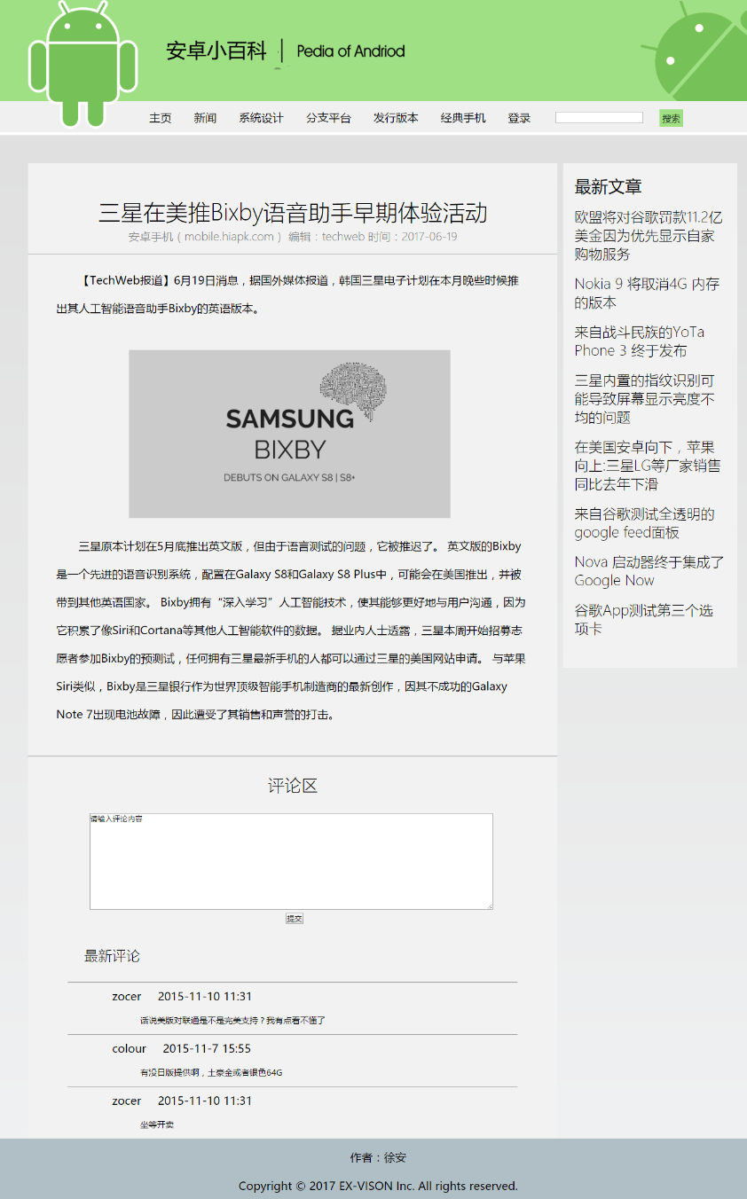



功能实现：显示内容，书写评论、显示最新评论和最新文章的超链接。

4、系统功能介绍页

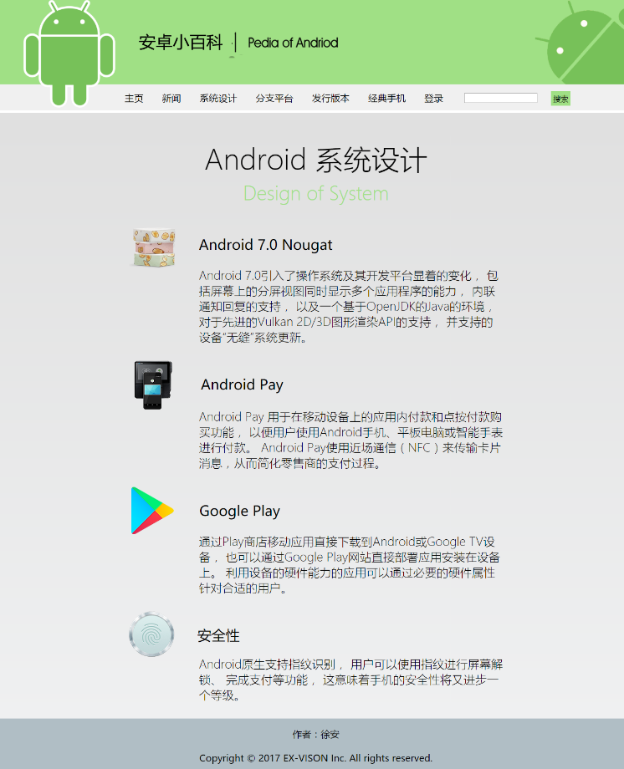

功能实现：对安卓系统的主要功能以列表的方式进行展现

5、登录界面

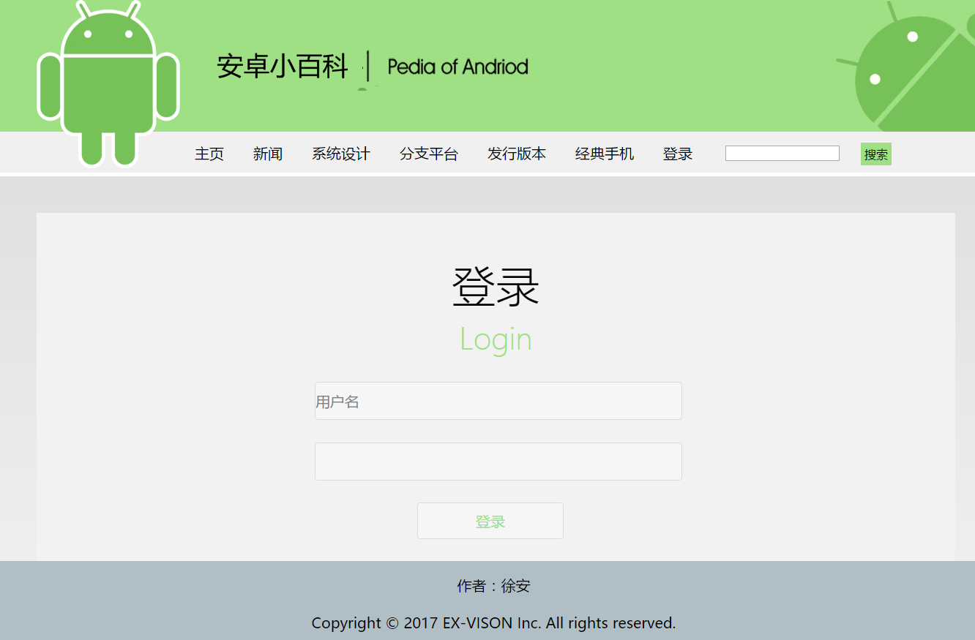

功能实现：使用文本框进行用户名、密码的输入，并将submit按钮、文本框进行了css美化处理